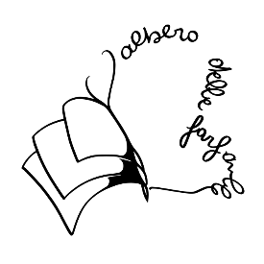
CARTA in TESTA(ta)
Progetto a cura del Collettivo d’arte l’Albero delle farfalle 2020,
che fa parte dell’associazione di promozione sociale Raabe C.C.E.P. Unla.

Il collettivo progetta e realizza libri e oggetti d’arte interamente fatti a mano, in upcycling, costruisce opere non finite che richiedono la partecipazione del fruitore, offrendogli l'occasione di ripercorrere la stessa esperienza creativa delle artiste. L' energia che si libera è utilizzata come strumento conoscitivo.

Il progetto, che si svolgerà nel quartiere multietnico di Torpignattara a Roma nel V Municipio, vuole sensibilizzare lo “sguardo“ delle persone nei confronti di packaging e scarti di carta e cartone. Gli esercenti del quartiere metteranno a disposizione del Collettivo d'arte i propri scarti di carta e cartone e packaging per ricevere indietro un'opera d'arte in upcycling da esporre nei propri locali per la durata della Paper Week.

Il 12 aprile con le foto ricevute verrà allestita una mostra durante la quale verranno scelte ad alzata di mano. Le 5 foto più buffe, scelte ad alzata di mano, riceveranno un premio in tema con l'evento: un set di carta e cartone e packaging per future e futuri upcycling artist.

Target: progetto all inclusive adatto a persone di ogni età e cultura
(famiglie e bambine e bambini, adolescenti, adulti)

Partner: Rete d’imprese di Torpignattara

Periodo del progetto: dal 9 al 12 aprile 2024
Luogo: caccia alle opere in upcycling distribuite nei diversi negozi del quartiere di Torpignattara nel V Municipio a Roma

Mostra: il 12 aprile
Luogo della mostra: BLU spazio delle arti in via di Tor Pignattara 142 a Roma
Orario della mostra: dalle 17,00 alle 20 ,00
L’ingresso alla mostra sarà gratuito

Per approfondimenti:
www.lalberodellefarfalle2020.art

Per info scrivere a: lalberodellefarfalle2020@gmail.com
Referente Gisella Persio: +393296314136
FB: alberodellefarfalle2020
IG: alberodellefarfalle2020
IG: BLU_spazio delle arti
Sito: www.lalberodellefarfalle2020.art

